4º LABORATÓRIO DE SISTEMAS DE CONTROLE

ALUNOS:
Anderson Serafim - 20310471
Celso Guido – 20410298
Evandro Martiniano - 20410279
Gabriel Leitão – 20410302

1ª) Realize o modelo não-linear no Matlab. Simule para a condição inicial 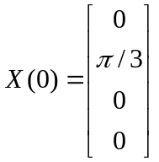 e 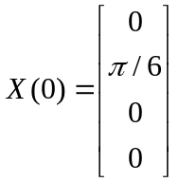

Calculando as equações das variáveis de estado obtemos:

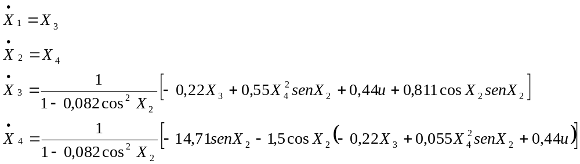

Apartir dessas equações pode-se montar o circuito da Figura 1, onde os osciloscópios Scope e Scope1 retornam o valor de X2 e X1, respectivamente.

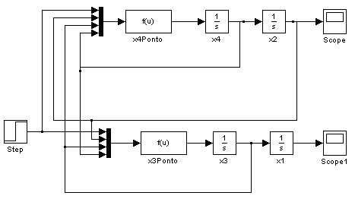
Figura 1 Modelo Não-Linear
Para as condições iniciais:

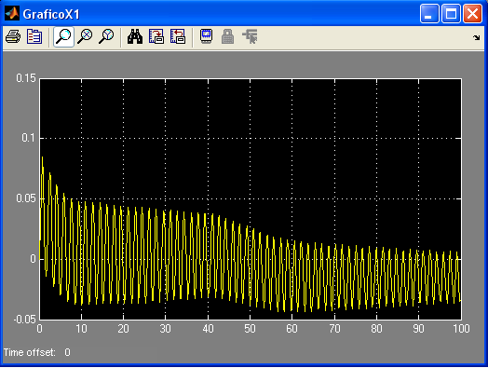
Figura 2: gráfico X1

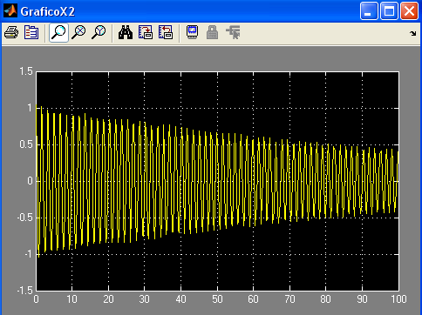
Figura 3 gráfico X2

Para as condições iniciais:

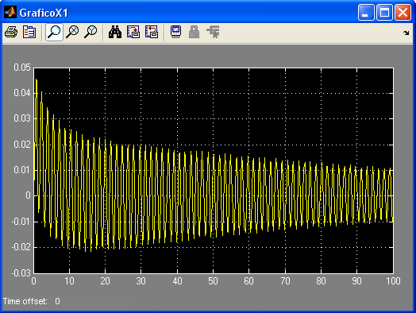
Figura 4 gráfico X1

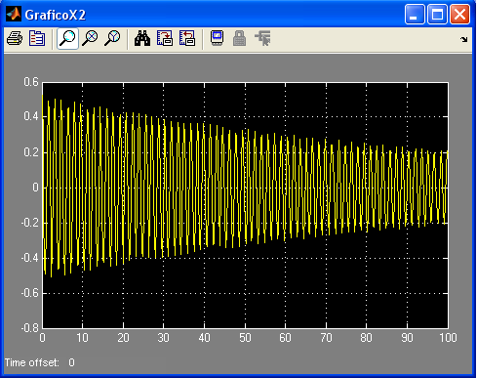
Figura 5 gráfico X2

Comentários:
As condições iniciais possibitam uma melhor percepção do funcionamento do sistema, visto que, a diferença entre os ângulos é percebida nos gráficos. Na primeira condição, onde X2 é igual a 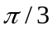 o pêndulo e o carrinho se movimentam mais do que na segunda condição, onde X2 é igual a 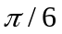, visto que neste último o ângulo é menor.

2ª) Realize o modelo linear equivalente e simule para as mesma condições iniciais da primeira questão.

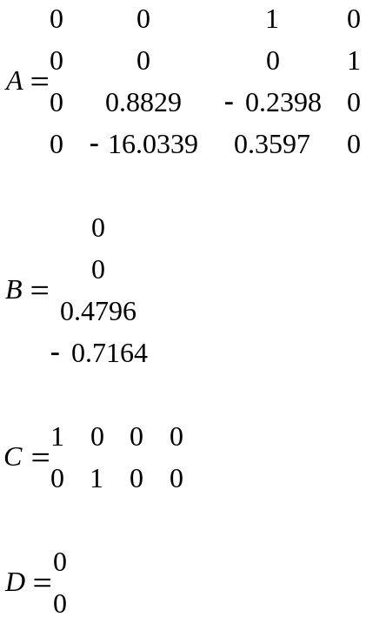

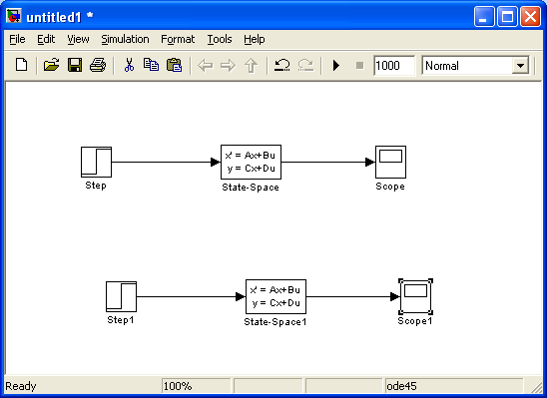
Figura 6 circuito linear

Condição 1: Pi/3

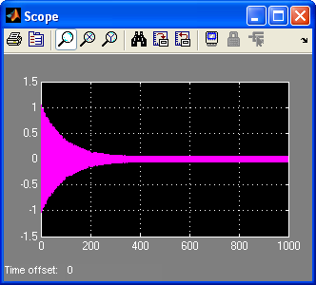
Figura 7 condição1

Condição 2: Pi/6

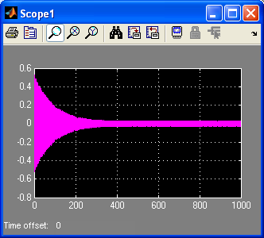
Figura 8 condição 2

O modelo linear pode ser considerado válido visto que para os mesmos intervalos de tempo o comportamento do sistema é semelhante. Por exemplo, na Figura 3 (onde o intervalo de tempo é de 0 a 100) o comportamento do pêndulo é semelhante ao do intervalo de tempo da Figura 7 (para intervalo de observação de 0 a 100). Na Figura 5 e Figura 8, ocorrem as mesmas semelhanças.

